Алгебра 8 класс
Дата проведения урока | Тема урока | Работа в классе | Домашнее задание
6 мая | Стандартный вид числа | 1019, 1020,1021, 1023 | П. 35 № 1016
8 мая | Контрольная работа по теме: «Степень с целым показателем.» | Текст контрольной работы смотреть в приложении № 1 | П. 37-39
13 мая | Анализ контрольной работы. Сбор статистических данных | 1029,1028,1031,1032 | П.40 № 1030
15 мая | Группировка статистических данных | 1033, 1034, 1035, 1037 | П.40 № 1036
18 мая | Наглядное представление об информации | 1042,1044,1045 | П. 41 № 1048
20 мая | Наглядное представление об информации | 1050,1051,1053 | П. 41 № 1052
22 мая | Повторение: Наглядное представление об информации | 1054,1056,1059 | Повторить главу3
25 мая | Повторение по теме «Уравнение.» | 545а)з), 546а)г), 568 | 578
27 мая | Итоговая контрольная работа за курс 8 класса | Текст контрольной работы смотреть в приложении № 2 | Повторить главу 1-4
29 мая | Анализ контрольной работы. Повторение по теме «Уравнение.» | 600а), 609а), 620 | Повторить главу 1-4

ПРИЛОЖЕНИЕ: № 1 (8 мая)

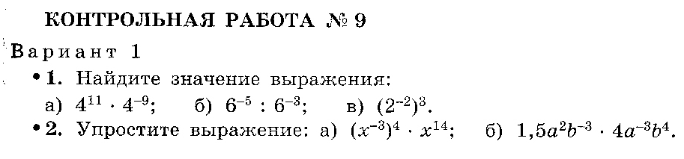
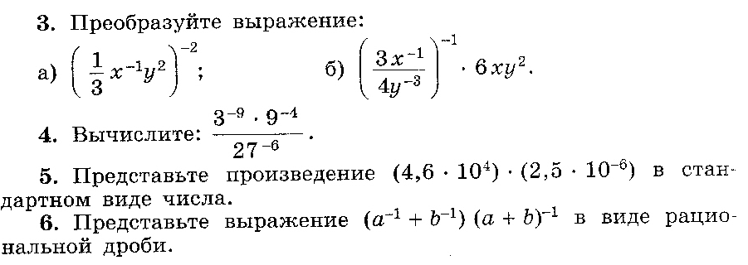
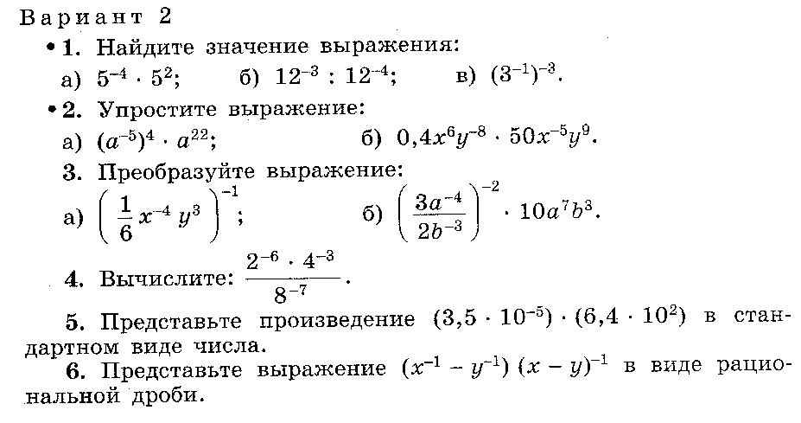
ПРИЛОЖЕНИЕ № 2 (27 мая)

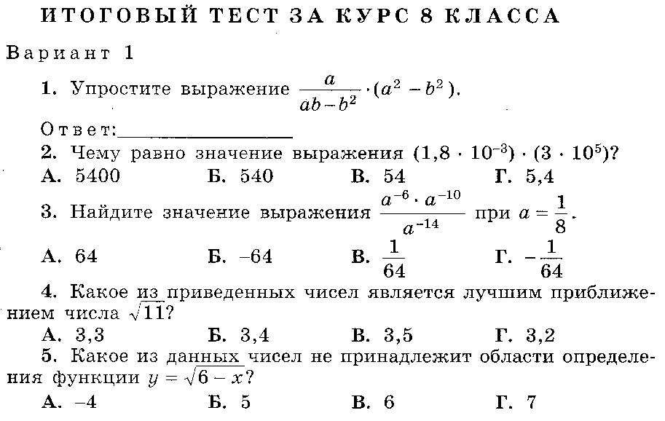
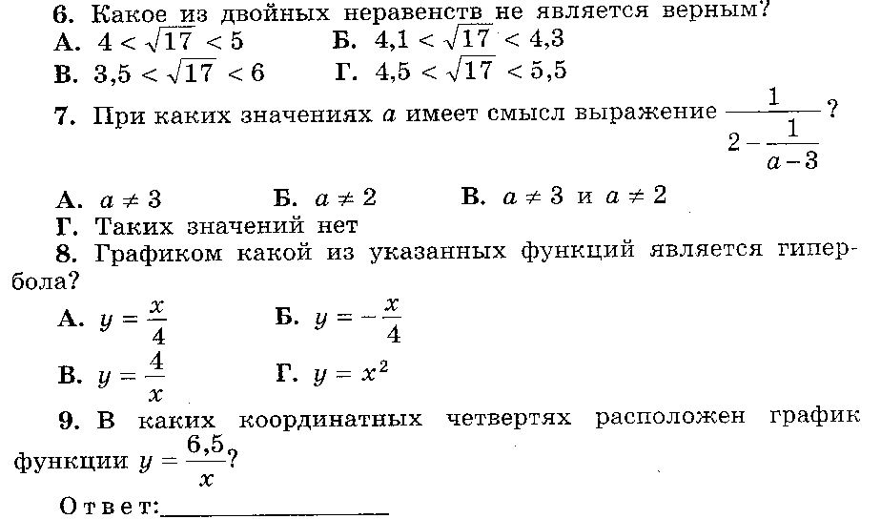

Критерий оценивания: «5» - 9-10 заданий; «4» - 7-8 заданий; «3» - 5-6 заданий;
«2» менее 5 заданий

